В районной школе № 2001 прошло профилактическое мероприятие "Умей сказать - нет"
28.04.2023
В районной школе № 2001 прошло мероприятие по профилактике употребления наркотических средств и психотропных препаратов среди подростков.

На встречу с ребятами пришли сотрудник Отдела по наркоконтролю по ЮАО ГУ МВД России по г. Москве и кинолог Центральной кинологической службы Центра кинологической службы УВД по ЮАО ГУ МВД России по г. Москве.

На данном мероприятии внимание подростков было привлечено к одной из самых острых проблем общества – распространению наркомании в России. Даны рекомендации как противостоять чужому влиянию и уметь сказать – «НЕТ!».

Фото: официальный сайт ГБОУ "Школа № 2001".

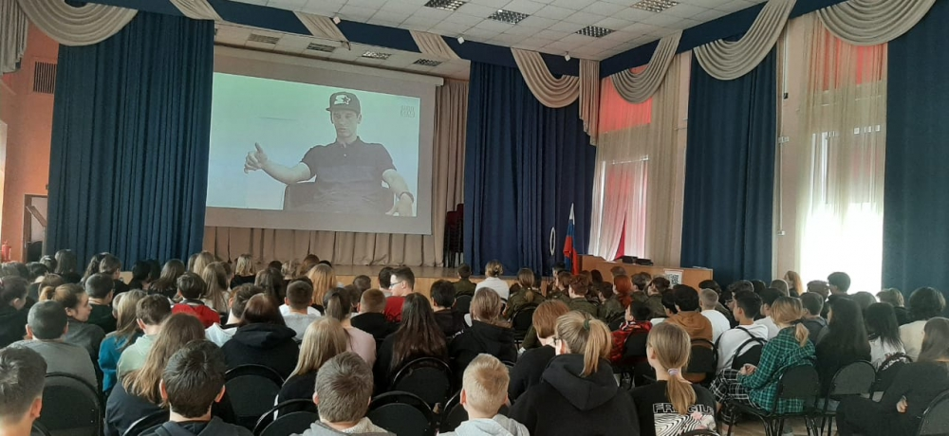

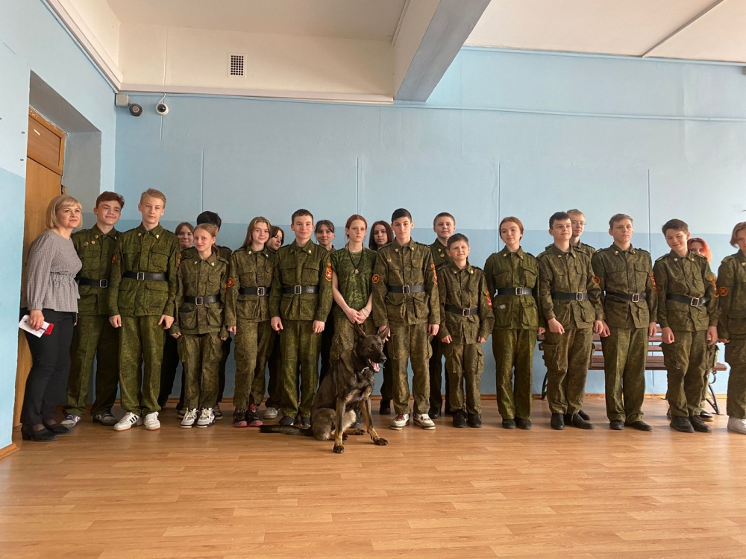

Адрес страницы: http://birulevo-zapadnoe.mos.ru/antinarkoticheskaya-komissiya/informatsiya-meropriyatiya/detail/11561807.html
Управа района Бирюлево Западное города Москвы

